PURA

6 ½-Zimmer-Tessinerdorfhaus

Casa ticinese di 6 ½ locali

Im Dorfkern mit Innenhof und luxuriösem Ausbau

Nel nucleo con cortile molto lussuoso

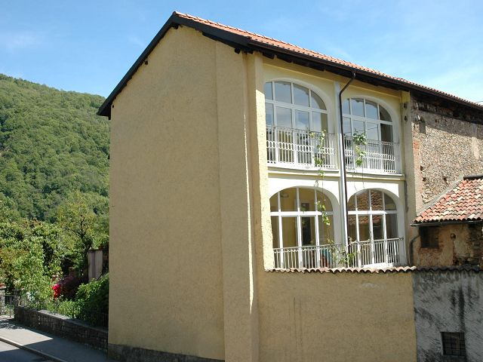

4180/440

Fr. 985'000.--

Ubicazione

Regione: Malcantone
NAP/Località: 6984 Pura

Informazione sull’immobile

Tipo dell’immobile: casa ticinese
Superficie terreno: 100 m2
Superficie abitabile: ca. 200 m2
Balcone/terrazza: 2
Anno di costruzione: ca. 1500 Rinnovazioni: 2007
Piani: 3
Posteggi: pubblici
Locali: 6
Bagno/doccia/WC: 4
Riscaldamento: pellets
Pavimento zona giorno: piastrelle
Pavimento zona notte: legno
Posizione: nel nucleo
Vista lago: no
Scuole: si
Possibilità d’acquisti: si
Mezzi pubblici: si
Distanza prossima città: 12 km
Distanza autostrada: 10 km

Descrizione dell’immobile

Questa vecchia casa ticinese di 6 ½ locali con cortile interno si trova in posizione centrale nel nucleo di Pura sopra Caslano nel Malcantone.

L’edificio è stato costruito nel 1500 ca. Nel 2007 è stato completamente rinnovato ed è oggi dotato di un arredamento interno lussuoso. Il soggiorno, le camere, la loggia ed il grotto con antistante cortile interno mostrano un ambiente unico. Il pianterreno comprende il riscaldamento, la lavanderia con doccia/WC, la cantina per i vini ed il grotto. Al 1. piano si trovano il soggiorno/zona pranzo con camino e la cucina, due camere da letto con antistante loggia vetrata e doccia/WC. Il 2. piano è composto da camera da letto con bagno/WC integrato, altre due camere da letto, loggia e doccia/WC.

L’immobile non dispone di propri posteggi. Questi si possono trovare nelle immediate vicinanze su suolo pubblico. Il tragitto per l’autostrada A2 a Lugano-Nord e per il centro di Lugano dura 15 minuti. Il comune dispone di un collegamento autopostale direzione Caslano. A Pura si trovano scuole e possibilità d’acquisti. La vicina Ponte Tresa Italia offre diversi centri commerciali.

Standort

Region: Malcantone
PLZ/Ortschaft: 6984 Pura

Immobilienangaben

Objekt Typ: Tessinerhaus
Grundstücksfläche: 100 m2
Wohnfläche: ca. 200 m2
Balkon/Terrasse: 2
Baujahr: ca. 1500 Renovationen: 2007
Geschosse: 3
Parkplätze: öffentliche Parkplätze
Zimmer: 6
Bad/Dusche/WC: 4
Heizung: Pelletheizung
Bodenbelag Wohnbereich: Platten
Bodenbelag Schlafbereich: Holz
Lage: im Dorfkern
Seesicht: nein
Schulen: ja
Einkaufsmöglichkeiten: ja
Oeffentliche Verkehrsmittel: ja
Distanz zur nächsten Stadt: 12 Km
Distanz Autobahn: 10 Km

Immobilienbeschrieb

Dieses alte 6 ½-Zimmer-Tessinerdorfhaus mit Innenhof liegt an zentraler Lage im Dorfzentrum von Pura oberhalb von Caslano im Malcantone.

Das Gebäude wurde ursprünglich um ca. 1500 erstellt. Es wurde 2007 vollständig renoviert und weist heute einen sehr luxuriösen Ausbau auf. Der Wohnraum, die Zimmer, die Loggia und das Grotto mit dem vorgelagerten Innenhof bieten ein einmaliges Wohnambiente. Im Erdgeschoss sind die Heizung, die Waschküche mit Dusche/WC, der Weinkeller und das Grotto eingebaut. Im 1. Obergeschoss befinden sich der Wohn-/Essraum mit Kamin und Küche, zwei Schlafzimmer mit vorgelagerter, verglaster Loggia und Dusche/WC. Im 2. Stockwerk liegen oberhalb des Wohnbereiches das Schlafzimmer mit integriertem grossen Bad und wiederum zwei Schlafzimmer, Loggia und Dusche/WC.

Zur Liegenschaft gehören keine eigenen Parkplätze. Diese findet man aber in nächster Nähe auf öffentlichem Grund. Die Fahrt zur Autobahn A2 in Lugano-Nord und ins Stadtzentrum von Lugano dauert 15 Minuten. Im Dorf besteht eine Postautoverbindung nach Caslano. In Pura sind Schulen und ein Einkaufsgeschäft vorhanden. In wenigen Minuten erreicht man die in Ponte Tresa Italia befindlichen Einkaufszentren.

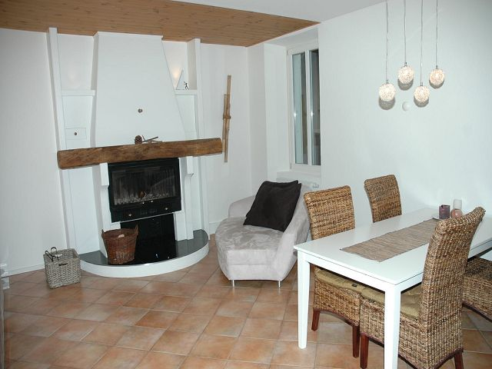

Soggiorno/pranzo / Wohn-/Essraum

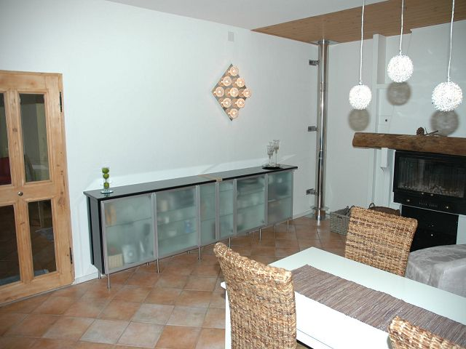

Pranzo / soggiorno / Essbereich mit Kamin

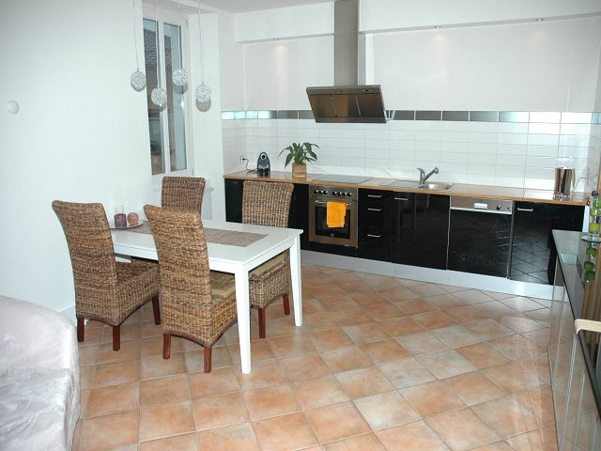

Pranzo con cucina / Essbereich mit Küche

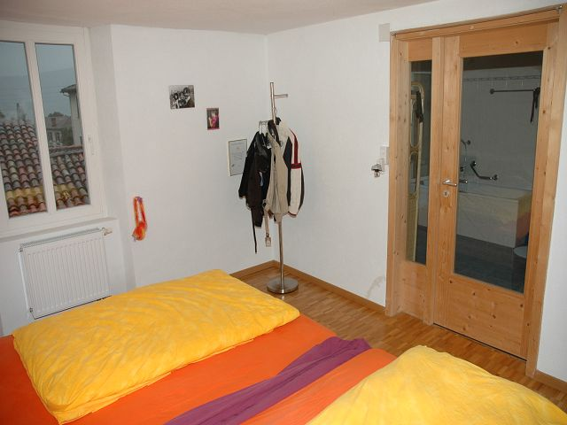

Camera / Zimmer

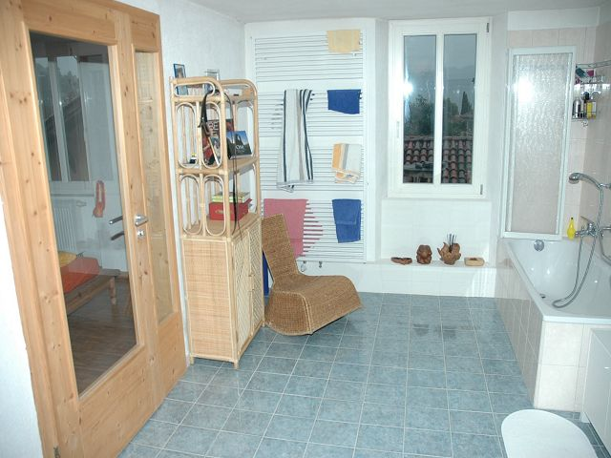

Bagno / Bad vor Schlafzimmer

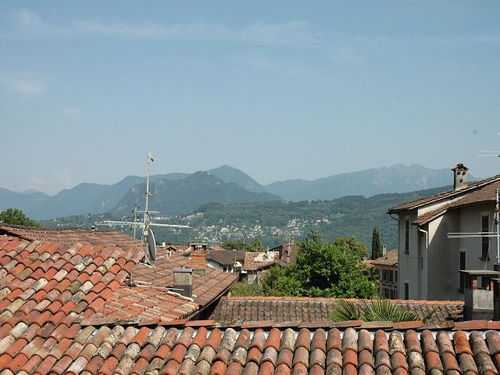

Vista dalla camera / Ausblick vom Schlafzimmer

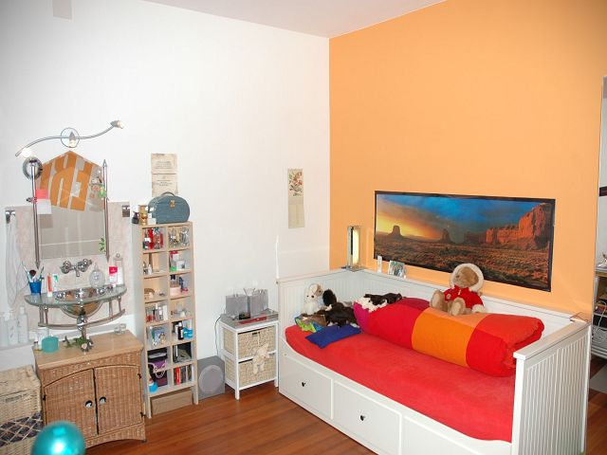

Camera / Zimmer

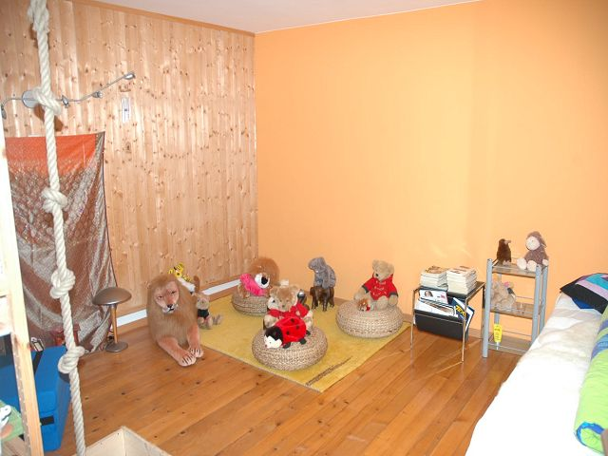

Camera / Zimmer

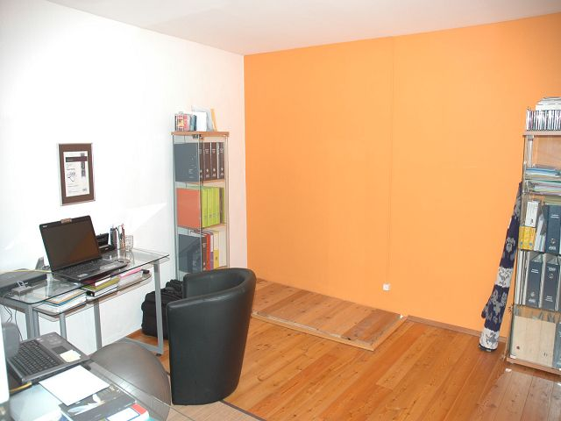

Ufficio / Büro

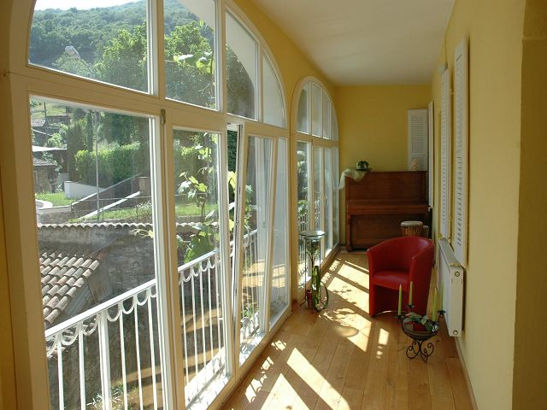

Loggia

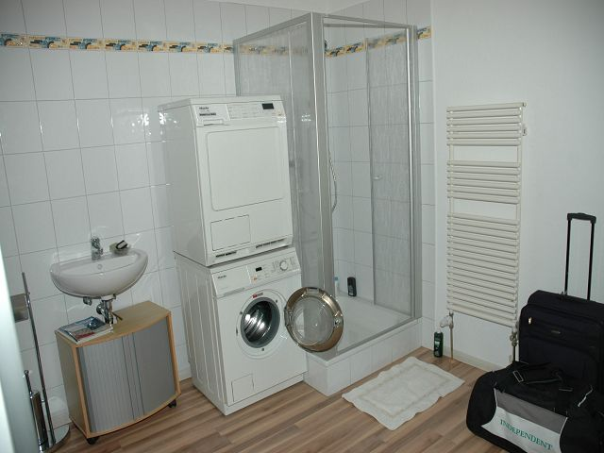

Lavanderia / Waschküche

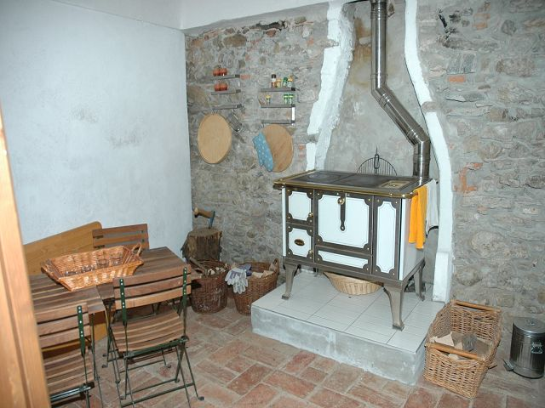

Grotto
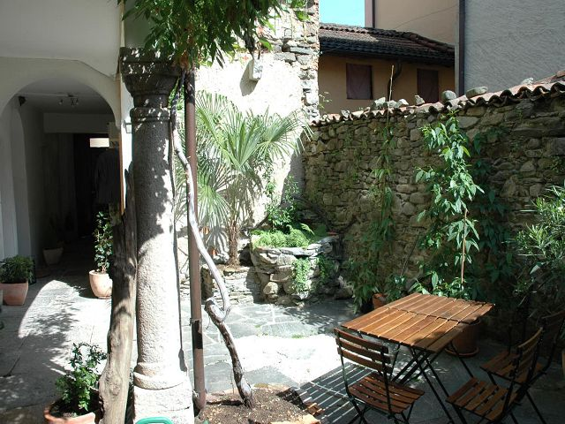

Cortile / Innenhof

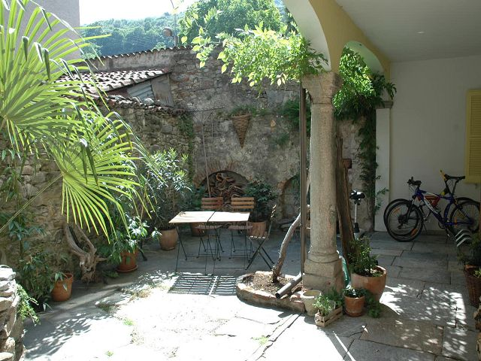

Cortile / Innenhof

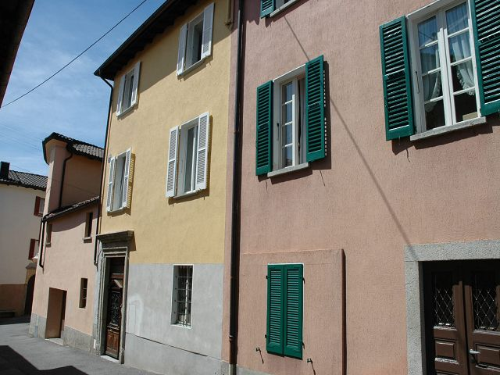

Facciata est / Ostfassade

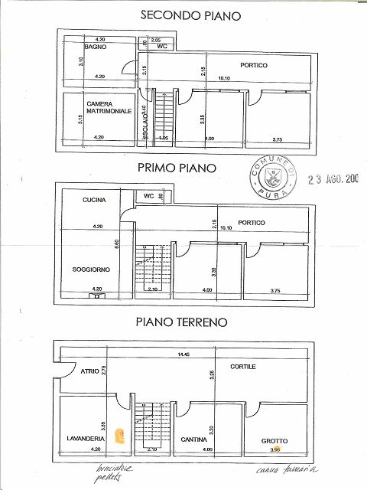

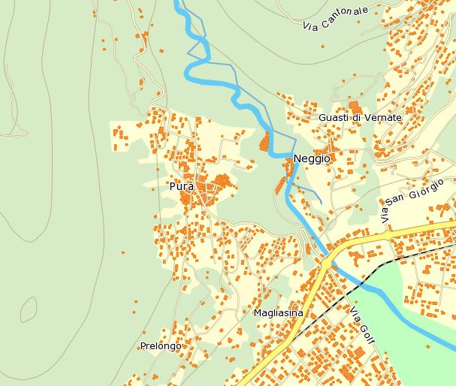

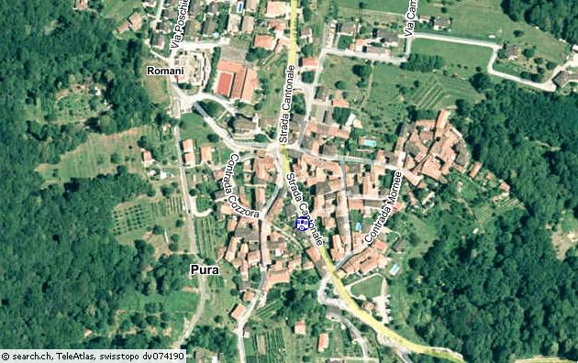

TICINO

Pura



